АДМИНИСТРАЦИЯ

ДЕРЕЗОВСКОГО СЕЛЬСКОГО ПОСЕЛЕНИЯ

ВЕРХНЕМАМОНСКОГО МУНИЦИПАЛЬНОГО РАЙОНА

ВОРОНЕЖСКОЙ ОБЛАСТИ

ПОСТАНОВЛЕНИЕ

от «08» июля 2025 г № 33

с. Дерезовка

**Об утверждении схемы границ прилегающих**

**территорий, находящихся на**

**территории Дерезовскогосельского поселения**

**Верхнемамонского муниципального района**

**Воронежской области**

В соответствии с п. 37 ст.1 Градостроительного кодекса Российской Федерации, Федеральным законом от 06.10.2003 г. № 131–ФЗ «Об общих принципах организации местного самоуправления в Российской Федерации», Законом Воронежской области от 05.07.2018 г. № 108-ОЗ «О порядке определения границ прилегающих территорий в Воронежской области», Приказом Департамента архитектуры и градостроительства Воронежской области от 02.04.2019г. № 45-01-04/35 «Об утверждении формы схемы границ прилегающей территории и требований к ее подготовке», Решением Совета народных депутатов Дерезовского сельского поселения Верхнемамонского муниципального района Воронежской области «Об утверждении Правил благоустройства территории Дерезовского сельского поселения Верхнемамонского муниципального района Воронежской области» от 11.06.2019 г. №12 (с внесенными изменениями от 10.11.2020г.), руководствуясь Уставом Дерезовского сельского поселения администрация Дерезовского сельского поселения

**П О С Т А Н О В Л Я Е Т :**

1. Утвердить схему границ прилегающих территорий на кадастровом плане Дерезовскогосельского поселения Верхнемамонского муниципального района Воронежской области, согласно Приложению к настоящему постановлению.

2. Обнародовать настоящее постановление в порядке, предусмотренном Уставом Дерезовского сельского поселения Верхнемамонского муниципального района Воронежской области и разместить на официальном сайте администрации Дерезовского сельского поселения Верхнемамонского муниципального района Воронежской области в информационно**-**телекоммуникационной сети «Интернет»»https://derezovskoe-r20.gosweb.gosuslugi.ru/.

3.Контроль за исполнением настоящего постановления оставляю за собой.

Глава Дерезовского

сельского поселения И.Б. Бунеева

|  |  |
| --- | --- |
|  | **УТВЕРЖДЕНА:**  Постановлением администрации Дерезовского  сельского поселения Верхнемамонского  муниципального района Воронежской области  от «08» июля 2025 г. №33  «Об утверждении схемы границ прилегающих территорий, находящихся на территории Дерезовского сельского поселения Верхнемамонскогомуниципального района Воронежской области» |

**Схема границ прилегающих территорий**

**Дерезовского сельского поселения Верхнемамонского муниципального района Воронежской области**

|  |  |  |  |
| --- | --- | --- | --- |
| **Условный номер прилегающей территории** | **Идентификационное обозначение объекта, в отношении которого устанавливается прилегающая территория** | **Адрес здания, строения, сооружения, земельного участка** | **Кадастровый номер** |
| ПТ-450 | ОКС-450 | с. Дерезовка,  ул. Белокрылова, д.2 | 36:06:0400007:170 |
| ПТ-451 | ОКС-451 | с. Дерезовка,  ул. Белокрылова, д.3 | 36:06:0400007:134 |
| ПТ-452 | ОКС-452 | с. Дерезовка,  ул. Белокрылова, д.4 | Не стоит на кадастровом учёте |
| ПТ-453 | ЗУ-453 | с. Дерезовка,  ул. Белокрылова, д.5 | 36:06:0400007:114 |
| ПТ-454 | ОКС-454 | с. Дерезовка,  ул. Белокрылова, д.6 | 36:06:0400007:139 |
| ПТ-455 | ОКС-455 | с. Дерезовка,  ул. Белокрылова, д.7 | 36:06:0400007:179 |
| ПТ-456 | ОКС-456 | с. Дерезовка,  ул. Белокрылова, д.8 | 36:06:0400007:142 |
| ПТ-457 | ОКС-457 | с. Дерезовка,  ул. Белокрылова, д.9 | 36:06:0400007:147 |
| ПТ-458 | ОКС -458 | с. Дерезовка,  ул. Белокрылова, д.10 | 36:06:0000000:1019 |
| ПТ-459 | ОКС-459 | с. Дерезовка,  ул. Белокрылова, д.11 | 36:06:0400007:140 |
| ПТ-460 | ОКС-460 | с. Дерезовка,  ул. Белокрылова, д.13 | 36:06:0400007:137 |
| ПТ-461 | ОКС-461 | с. Дерезовка,  ул. Белокрылова, д.14 | 36:06:0400007:181 |
| ПТ-462 | ОКС-462 | с. Дерезовка,  ул. Белокрылова, д.15 | 36:06:0400007:197 |
| ПТ-462 | ОКС-462 | с. Дерезовка,  ул. Белокрылова, д.16 | 36:06:0400007:159 |

**СХЕМА ГРАНИЦ ПРИЛЕГАЮЩИХ ТЕРРИТОРИЙ ДЕРЕЗОВСКОГО СЕЛЬСКОГО ПОСЕЛЕНИЯ ВЕРХНЕМАМОНСКОГО МУНИЦИПАЛЬНОГО РАЙОНА ВОРОНЕЖСКОЙ ОБЛАСТИ (Графическая часть) с. ДЕРЕЗОВКА ул. БЕЛОКРЫЛОВА**

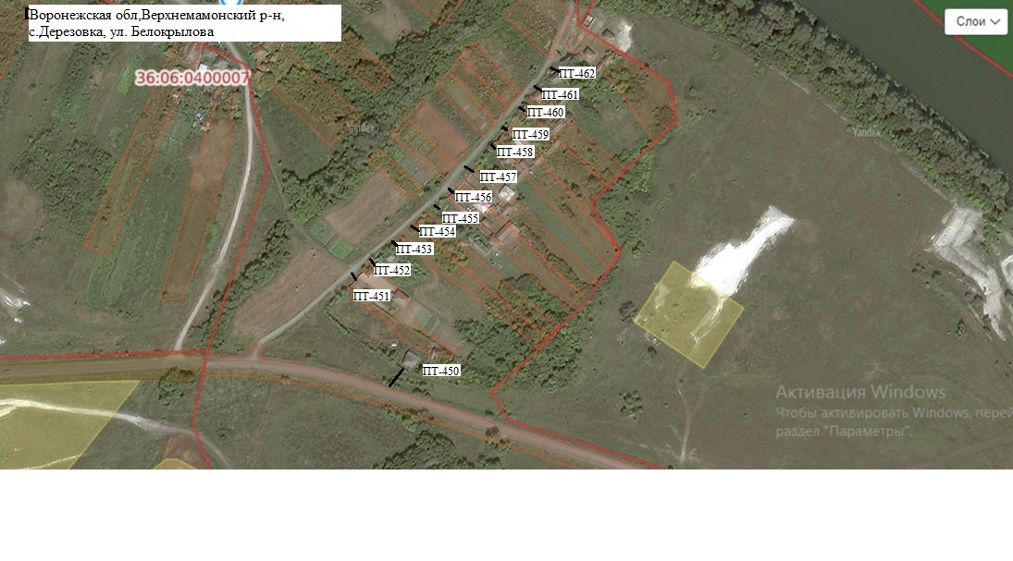

|  |  |  |  |  |
| --- | --- | --- | --- | --- |
| ПТ-450-15м | ПТ-458-6м |  |  |  |
| ПТ-451-4м | ПТ-459-4м |  |  |  |
| ПТ-452-3м | ПТ-460-5м |  |  |  |
| ПТ-453-3м | ПТ-461-5м |  |  |  |
| ПТ-454-2м | ПТ-462-5м |  |  |  |
| ПТ-455-5м |  |  |  |  |
| ПТ-456-5м |  |  |  |  |
| ПТ-457-5м |  |  |  |  |

**Условные обозначения:**

|  |  |
| --- | --- |
| **----** | **внешняя граница прилегающей территории** |
| **/ /** | **прилегающая территория** |
| **ПТ** | **условный номер прилегающей территории** |